Manutenzione Predittiva su
Condizione e Proattiva

LINEA 3



16 APRILE 2015

ARIA S.P.A.
Stabilimento:
San Vittore

Rapporto del 16 APRILE 2015

Elenco Componenti Misurati

HS001A POMPA CIRCOL. RAFFRED. GRIGLIA A
HS001B POMPA CIRCOL. RAFFRED. GRIGLIA B
CO019X VENTILAT. ARIA PRIMARIA
CO010X VENTILAT. ARIA SECONDARIA
CO001X VENTIL. RICICLO FUMI
CO043X VENTIL. ESTRAZZIONE FUMI
CO044X VENTIL. ESTRAZZIONE FUMI
HS410A POMPA ALIMENTO CALDAIA A
HS410B POMPA ALIMENTO CALDAIA B
HS005A VENTILATORE CONDENSATORE A
HS005B VENTILATORE CONDENSATORE B
HS005C VENTILATORE CONDENSATORE C
HS002A POMPA ESTRAZ. CONDENSATO POZZO CALDO A
HS002B POMPA ESTRAZ. CONDENSATO POZZO CALDO B

DETTAGLIO LAVORO

Nelle pagine seguenti vengono riportate i valori delle analisi meccaniche rilevate sulle macchine prima citate

Analisi SPM

L’analisi SPM permette di stabilire con esattezza lo stato del cuscinetto. Infatti con tale valore si misura il rumore max e min. del rotolamento delle sfere o del rullo all’interno della ralla del cuscinetto. Se lo stato di quest’ultime e il livello di lubrificazione è in buona/e condizione il rumore misurato (urti delle sfere/rulli) sulle rallle, dBc che dà il rumore di fondo continuo e dBm che dà il valore di picco, rimarrà contenuto entro due valori sotto indicati

Valori Riscontrati in ALLARME

HS005C VENT. CONDENSATO C

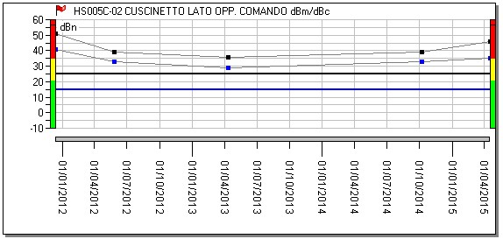

HS410A POMPA ALIMENTO CALDAIA

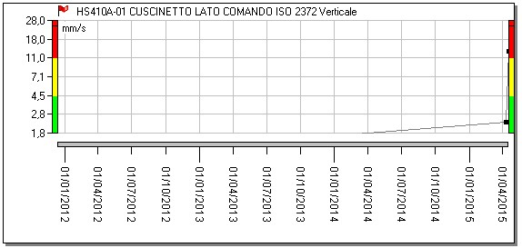

Dai valori sopra indicati risulta evidente un affaticamento generale dei cuscinetti Quindi se ne consiglia la sostituzzione il prima possibile

Valori Riscontrati in ATTENZIONE

CO010X VENTILAT. ARIA SECONDARIA

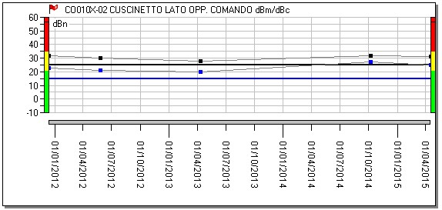

C0043X SUPP. ESTRAZZ. FUMI

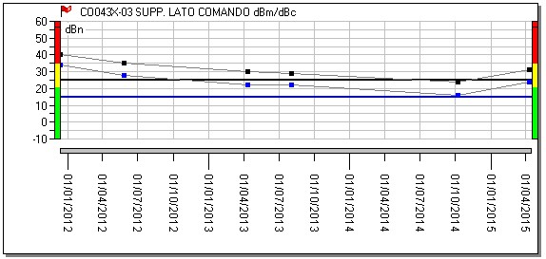

CO019X VENTILAT. ARIA PRIMARIA

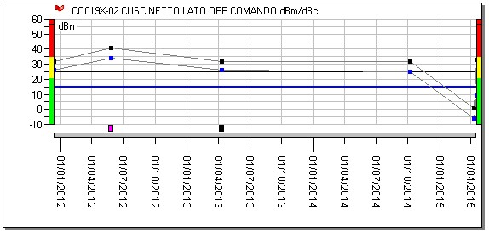

CO044X VENTILAT. ESTRAT. FUMI

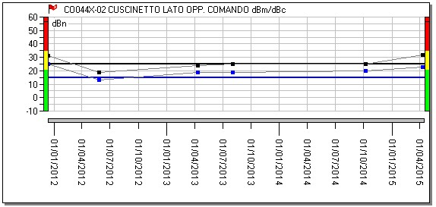

CO044X SUPPOR. VENTILAT. ESTRAT. FUMI

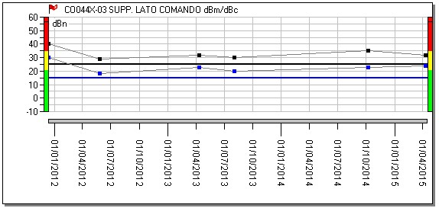

Considerazioni Fnali

Dai valori sopra indicati risulta evidente un certo affaticamento generale dei cuscinetti con particolare attenzione a quelli al di sopra della soglia dei 30 Dbm ; consigliamo di effettuare un controllo riavvicinato nel tempo per verificarne il trend.

Rimanendo a disposizione per qualunque ulteriore chiarimento ci è gradita l’occasione per salutarVi.

R.E.M. s.r.l.

